В нашем детском саду № 3 работает творческое объединение «Юный патриот». В соответствии с планом данного объединения была запланирована экскурсия в краеведческий музей города. В связи с сложной эпидемиологической обстановкой в стране и с соблюдением всех мер безопасности, лишь небольшое количество ребят смогли присутствовать на экскурсии.
Экскурсовод, Алевтина Анатольевна, познакомила детей с героями войны нашего города, предметами военного быта, с историей лыжной бригады, а также рассказала о поезде – броненосце «Сибиряк – Барабинец». Дошкольники с большим интересом слушали, отвечали на вопросы, рассуждали о войне и солдатах.
Итогом встречи стал подарок детей коллективной аппликации поезда «Любимый детский сад», в котором дети выразили свои теплые чувства и эмоции.
Встреча записывалась на видео и для остальных детей группы была проведена онлайн экскурсия, тем самым все ребята окунулись в жизнь солдатов защитников.
Для детей это было значимое событие, они с интересом восприняли новую информацию и прониклись новыми впечатлениями. После того, как мы посетили музей, нами была проведена беседа с детьми о том, что больше всего понравилось в музее. Дети неустанно и яростно рассказывали о своих впечатлениях.
Таким образом, экскурсии в музеи помогают по-новому взглянуть на мир. Знакомство с экспонатами музеев помогает приобщить детей к прекрасному.
Оказавшись в необычной торжественной обстановке, маленькие экскурсанты начинают понимать, что узнать, увидеть много интересного можно не только сидя у телевизора, компьютера или читая книгу, но и общаясь с экскурсоводом. Экскурсия в музей формирует у детей любовь к Родине, накопление ими социального опыта жизни в своем крае, усвоение принятых норм поведения, взаимоотношений, приобщение к миру культуры. Экскурсия в краеведческий музей прививает детям чувство любви и привязанности к природным и культурным ценностям родного края, так как именно на этой основе воспитывается патриотизм.
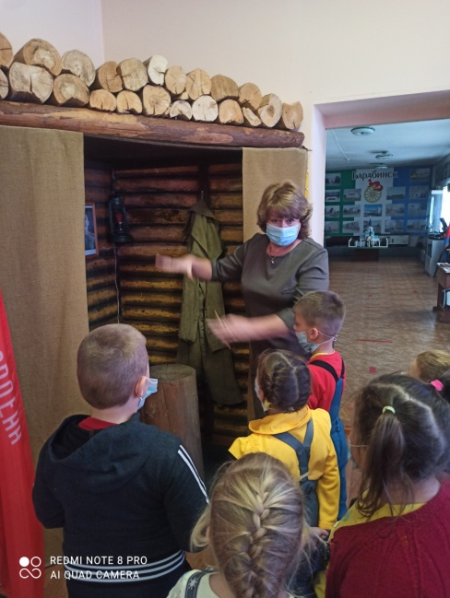
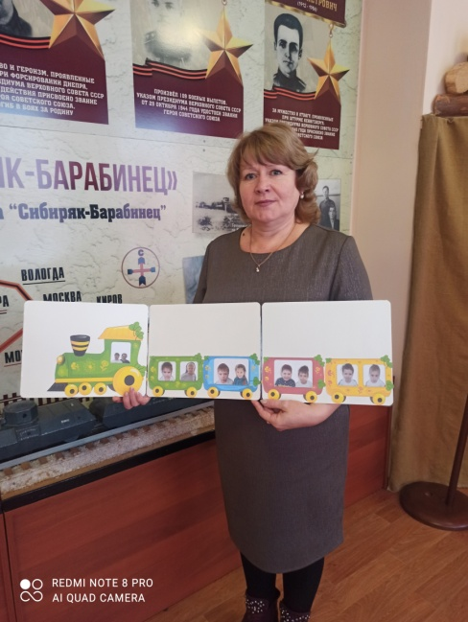
Воспитатели: Чечулина И.В.; Михайловская О.В.

